第 4 章 基于 U-Net 的眼底血管分割
代码仓库：https://github.com/DaoTongx/retinal-vessel-segmentation
4.1 任务背景与难点
本任务要求从彩色眼底图像中分割出视网膜血管区域，按竞赛规定的 RLE 格式提交，以 Dice 系数评价。训练集与测试集各 20 张，分辨率均为 565×584。该任务有三个难点：其一，样本极少，20 张图像远低于训练深度网络的常规需求；其二，类别极不均衡，血管像素仅占 8.63%，若只用交叉熵，模型把全部像素判为背景即可获得 91% 的像素准确率，但对 Dice 毫无贡献；其三，细结构对指标高度敏感，末梢血管常仅 1～2 像素宽，一旦漏检则会显著拉低 Dice。此外，提交格式本身存在语义陷阱，将在 4.2 节说明。
4.2 数据分析与提交格式
训练标注为单通道灰度图，仅含 0 与 255 两个值，其中血管为 255、背景为 0；血管占比在 6.03%～11.59% 之间，均值 8.63%。视野呈圆形，四角为纯黑背景，血管全部位于视野之内。数据示例如图 4-1。
表 4-1 训练集数据统计
项目 | 数值
图像数量 | 训练 20 / 测试 20
分辨率 | 565 × 584
标注取值 | 0（背景）/ 255（血管）
血管占比 | 均值 8.63%（6.03%～11.59%）

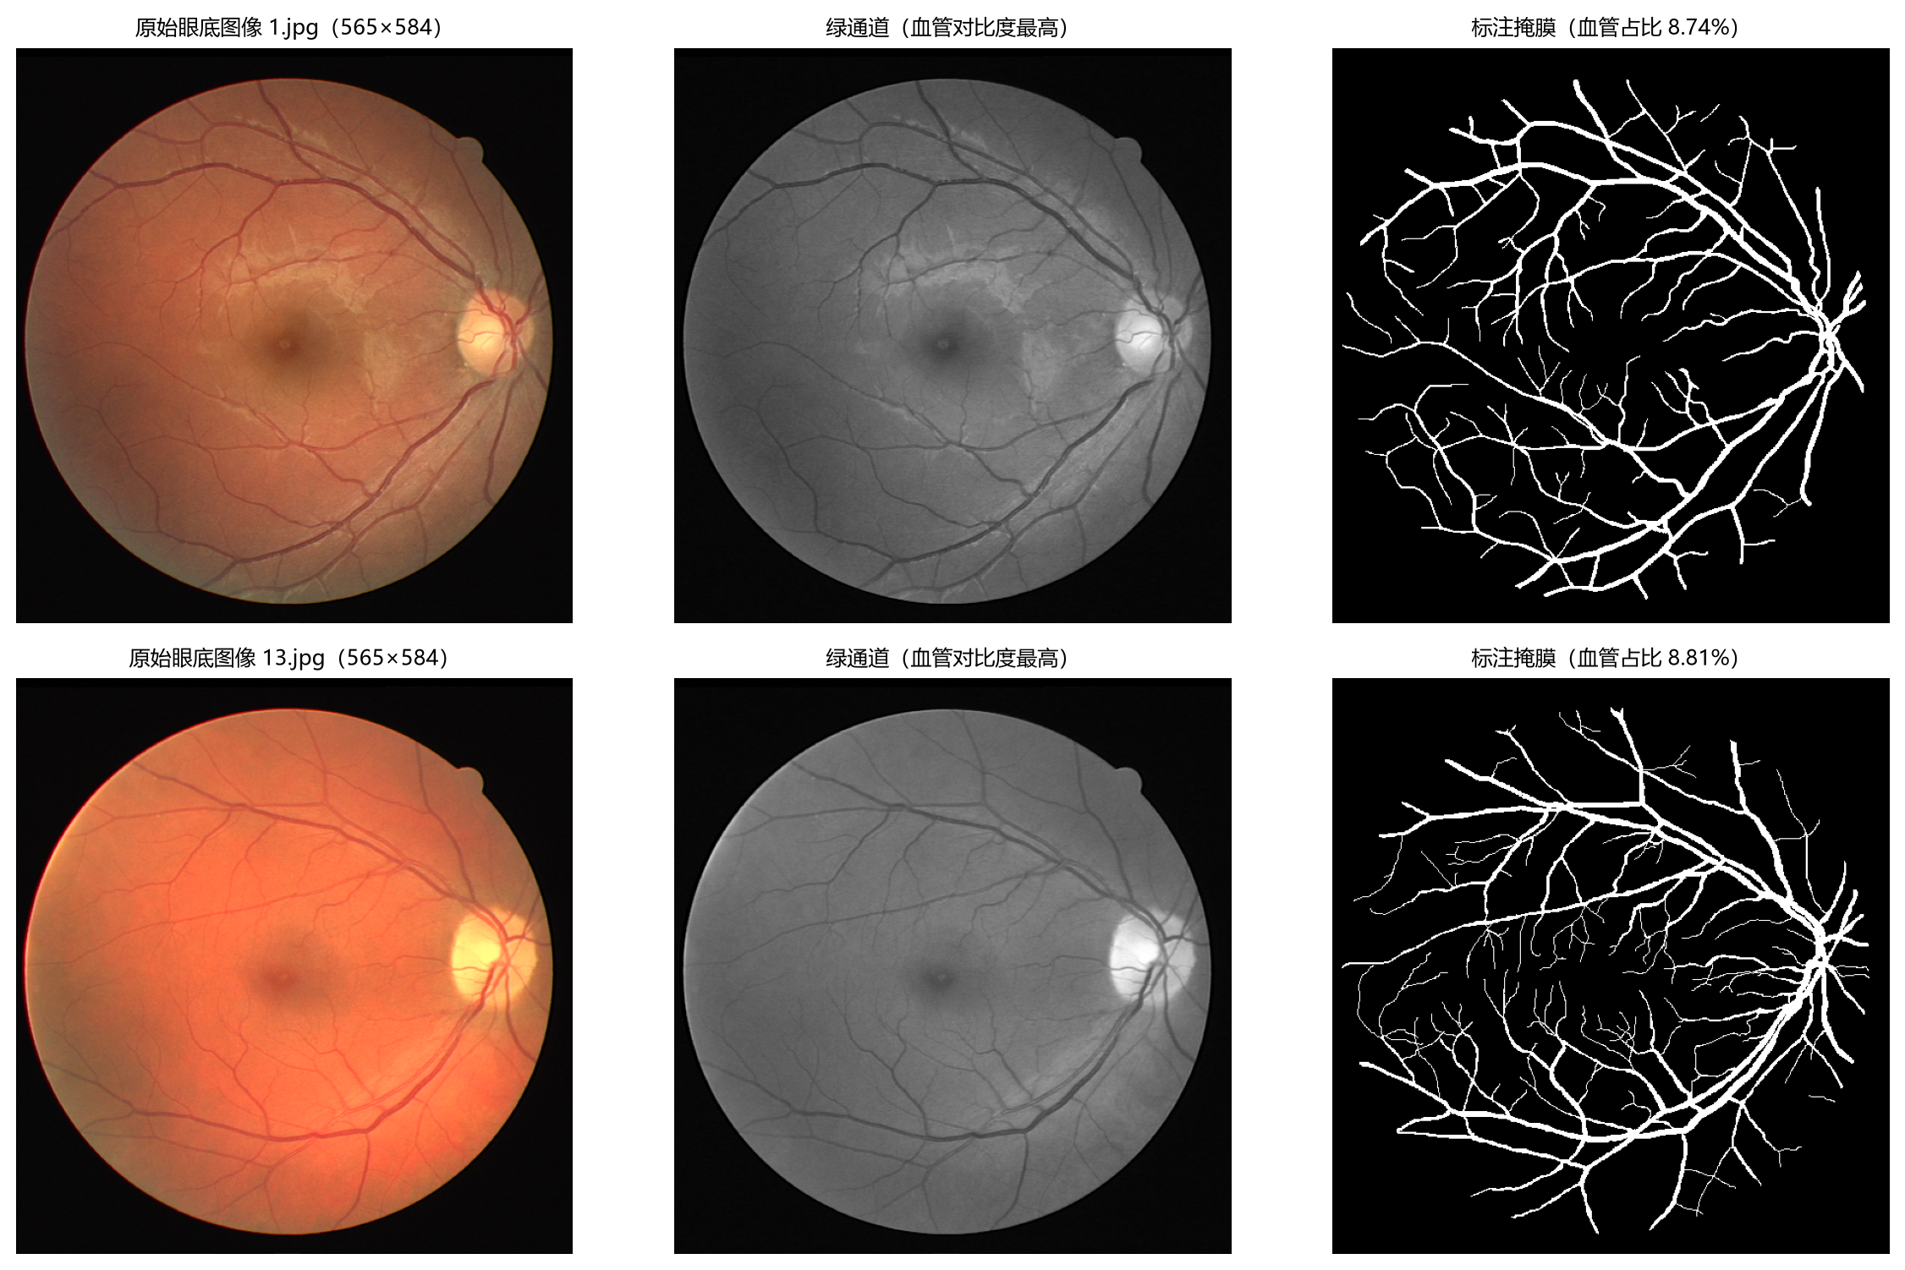
图 4-1 原始图像、绿通道与标注掩膜
深入分析官方 segmentation_to_csv.py 后，可以确认它并非单纯的格式转换工具，而是把所有「大于 0」的像素判定为血管，再对这些像素做游程编码。由此得出两条硬约束。第一，预测图像必须满足血管=255、背景=0；若按任务描述字面理解为血管=0，脚本所编码的将是整片背景，Dice 会趋近于 0。本实验以反色掩膜构造对照实测，解码结果与真值完全互补，验证了这一判断。第二，提交图像必须为 512×512：脚本内部会先双线性重采样至 512×512，尺寸不符时插值会在血管边缘产生中间值，这些中间值同样满足「大于 0」，从而被误判为血管。实测把 400×400 的掩膜输入脚本，编码像素数由 23094 膨胀到 35370，多出的 12276 个像素全部来自边界插值。
4.3 方法设计
整体流程如图 4-2，分为预处理、训练、推理与提交四个阶段。
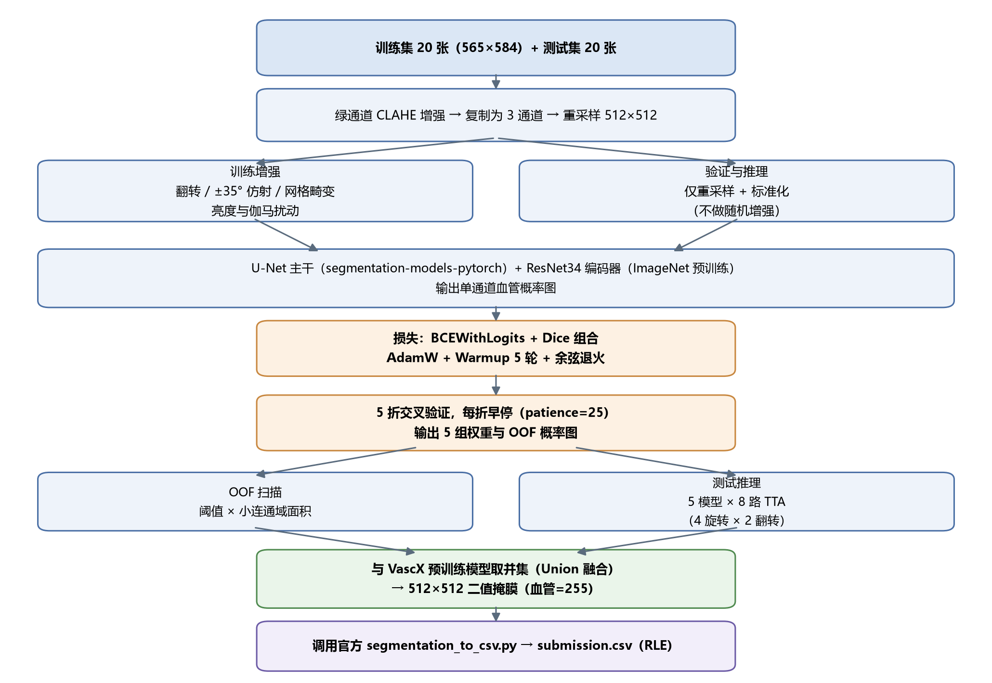
图 4-2 整体技术流程
预处理阶段提取绿通道并做 CLAHE 增强，再复制为三通道。选择绿通道是因为血红蛋白对绿光吸收最强，血管与背景的灰度差最大；选择 CLAHE 而非全局均衡化，是因为眼底图像照明不均，全局均衡化会过度拉伸视盘附近的亮区而压制周边暗区，导致细血管丢失。复制为三通道则是为了复用 ImageNet 预训练权重。
网络采用 U-Net，编码器为 ResNet34（ImageNet 预训练），由 segmentation-models-pytorch 实现。U-Net 的跳跃连接使解码器能访问高分辨率的浅层特征，这对细血管至关重要——细血管的位置信息在深层特征图中已被多次下采样稀释。损失函数为 BCEWithLogits 与 Dice 损失之和：前者提供稳定梯度，后者直接优化区域重叠以矫正类别不平衡。训练时使用翻转、随机 90 度旋转、仿射变换、网格畸变与亮度伽马扰动等增强；其中网格畸变用于模拟眼底成像因眼球曲率造成的局部形变。增强强度需与样本量匹配，实验初期曾因使用过强的弹性形变导致收敛明显变慢，后调整为当前的仿射加网格畸变组合。
4.4 实验方案
训练配置如表 4-2。全部实验在本地 CPU 环境完成。
表 4-2 训练配置
配置项 | 取值 | 配置项 | 取值
编码器 | ResNet34（预训练） | 优化器 | AdamW
输入尺寸 | 512 × 512 | 初始学习率 | 1e-3
批大小 | 4 | 权重衰减 | 1e-4
训练轮次 | 80（早停 25） | 学习率调度 | Warmup + 余弦
交叉验证 | 5 折 | 损失函数 | BCE + Dice
随机种子 | 42（全流程固定） | 推理 | 5 模型 × 8 路 TTA

采用 5 折交叉验证，每折 16 张训练、4 张验证。训练结束后对每折验证集重新推理并保存概率图，汇总得到覆盖全部 20 张图像的 OOF 预测；由于每张图像的预测均来自未见过该图的模型，OOF 可无泄漏地用于阈值与后处理参数的搜索。测试阶段由 5 折模型共同推理，每个模型施加 8 路TTA（4 种旋转 × 2 种翻转）后取概率平均。为保证可复现，固定了 Python、NumPy、PyTorch 与 CUDA 的全部随机种子，设置 cuDNN 为确定性模式，并为每个 DataLoader 工作进程单独播种。
4.5 训练过程与结果
五折训练结果如表 4-3。单折 80 轮约耗时 12 分钟，五折合计约 65 分钟；测试推理约 2.4 分钟。
表 4-3 五折交叉验证结果
折号 | 最佳 Dice | 最佳轮次 | 折号 | 最佳 Dice | 最佳轮次
fold 0 | 0.7823 | 61 | fold 3 | 0.7599 | 50
fold 1 | 0.7492 | 47 | fold 4 | 0.7805 | 50
fold 2 | 0.7762 | 50 | 均值 | 0.7696 | ±0.0129

损失在前 10 轮内由约 1.6 降至 0.8，验证 Dice 在前 20 轮由 0.17 升至 0.74 附近，随后进入平台期，如图 4-3 所示。五折收敛轨迹高度一致，拐点位置基本重合，说明模型对数据划分不敏感、训练过程稳定。但 fold 1 明显偏低（0.7492），比其他折低约 2 个百分点；结合后续分析可知该折验证图像包含较多细小血管，属难度较高的样本，反映的是样本难度差异而非训练不稳定。各折波动范围几乎覆盖了整个标准差，说明在 20 张样本规模下交叉验证估计本身带有不可忽略的随机性，任何小于 1 个百分点的改进都需通过 OOF 聚合确认。
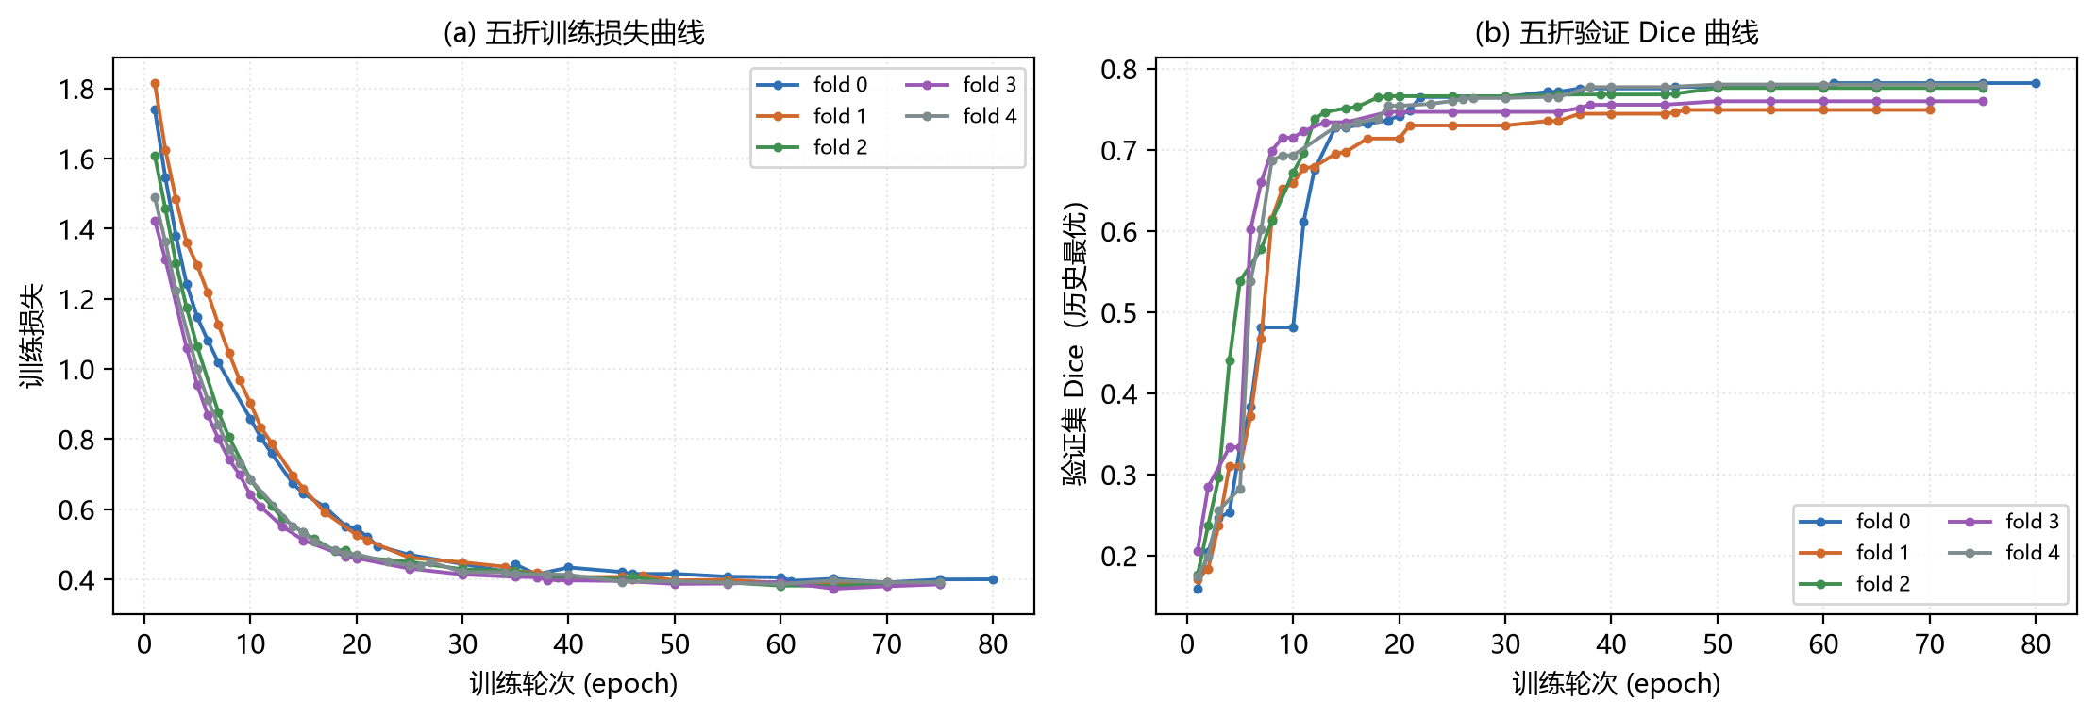
图 4-3 五折训练损失与验证 Dice 曲线
4.6 实验结果与分析
本任务共完成四轮实验，每轮均生成提交并在平台获得反馈，结果如表 4-4。
表 4-4 四轮实验结果对比
轮次 | 方法配置 | CV Dice | 提交 Dice
一 | ResNet34 五折，固定阈值 0.5 | 0.7770 | 0.74
二 | EfficientNet-B4 五折，24 路 TTA | 0.7770 | 0.76
三 | ResNet34 五折 + FOV 后处理 | 0.7696 | 0.76
四 | 第三轮 + VascX 并集融合 | 0.7844 | 0.78

其一，阈值与后处理的有效性。在 OOF 上对阈值与最小连通域面积做网格搜索，阈值在 0.40～0.50 之间变化时 Dice 差异不足 0.0006。这说明模型输出的概率分布已高度极化，阈值移动几乎不改变二值化结果，性能瓶颈在于细血管的判别能力而非决策边界。实验还加入了基于亮度阈值的视野（FOV）掩膜后处理，将视野外预测强制置零。该做法在文献中常见，但实测增益精确为 0.0000：统计发现模型在视野外的假阳性平均每张仅 1.4 像素，原因是训练标注在视野外本就全为 0，模型已从数据中学到了这一规律。这一负面结果说明后处理手段必须以数据为依据，不能因「文献常用」就直接采用。
其二，外部预训练模型的独立评估。为验证大规模眼底数据预训练能否带来突破，实验引入公开的 VascX 深度集成模型，并用其 bounds.csv 记录的视野圆心与半径把输出反向映射回原图坐标。在 20 张标注图像上的评测结果如表 4-5：VascX 平均 Dice 仅 0.7259，比本实验的 0.7701 低 4.4 个百分点，20 张中仅 1 张持平。其原因在于 VascX 平均只把 6.13% 的像素判为血管（标注为 8.63%），漏检约 30%——该模型面向管径测量等生物标志物，训练目标偏向保证主干血管的完整平滑，倾向于舍弃对比度低的末梢细血管。这说明预训练模型的收益并非自动成立，其训练目标必须与下游指标一致。
表 4-5 本实验模型与 VascX 的对比（标注血管占比 0.0863）
模型 | 训练集 Dice | 预测血管占比
本实验 U-Net | 0.7701 | 0.0893
VascX 预训练集成 | 0.7259 | 0.0613
并集融合（Union） | 0.7844 | 0.0965
交集（Intersection，对照） | 0.7043 | —

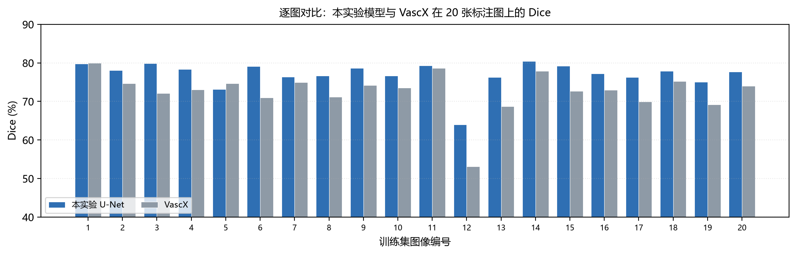
图 4-4 逐图对比本实验模型与 VascX 的 Dice
其三，互补融合。虽然 VascX 单独表现较差，但其漏检区域与本实验模型几乎不重叠——本实验模型漏检集中在极细的末梢分叉处，而 VascX 的漏检分布更广但相对平均。据此将两者的二值掩膜逐像素取逻辑或，再去除面积小于 20 像素的孤立连通域，训练集 Dice 达到 0.7844，比单独使用本实验模型高出 1.5 个百分点，也高于四轮中的任何单一配置。作为对照，交集策略仅为 0.7043，显著劣于任一单模型，进一步确认当前限制 Dice 的主要因素是对细血管的漏检，而非背景误检。此外，对融合结果尝试的闭运算、孔洞填充、先膨胀再融合等组合均无额外提升（最优增益仅 0.0026），说明融合已充分利用两者的互补信息。
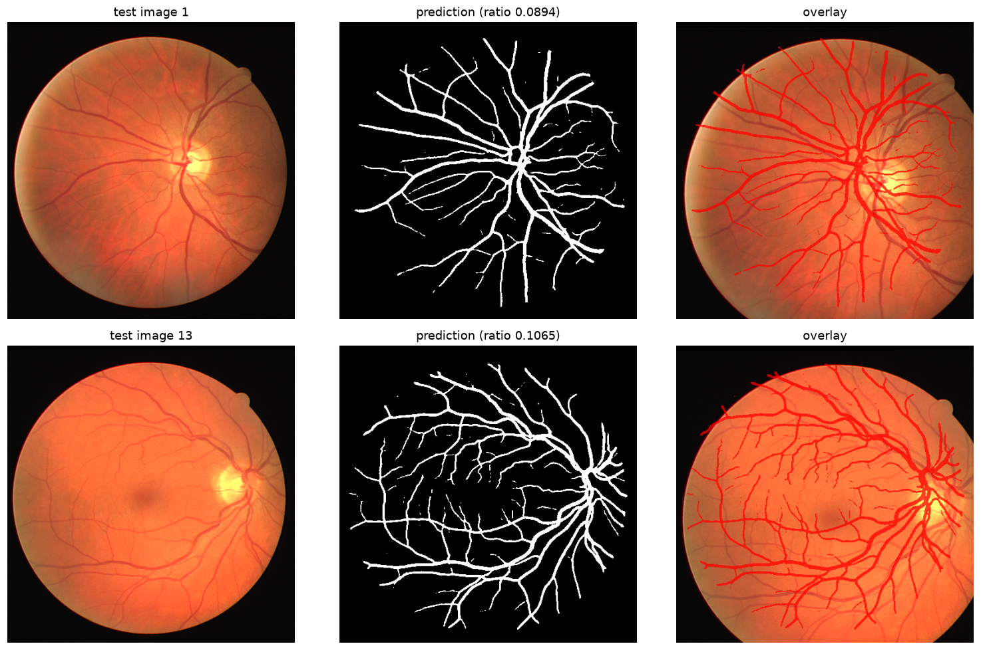
图 4-5 测试集预测结果与叠加可视化
其四，误差来源。综合可视化结果，主要误差有三类：末梢细血管漏检（最主要，细血管宽度仅 1～2 像素，经多次下采样后信息被显著削弱）、视盘边缘误检（视盘边缘呈亮黄色，灰度上与血管相似）、以及分叉处粘连（两分支交汇区形态复杂，有时被连成一片）。
4.7 创新点与不足
创新点主要有四。第一，对提交格式做了逆向分析并据此规避方向性错误，明确了「血管=255」与「512×512」两条硬约束，后者尤其易被忽略——尺寸不符会使编码像素数增加 50% 以上。第二，验证并否定了视野掩膜这一常见后处理，实测增益为 0，避免了无效投入。第三，发现并利用了异源模型的误差互补性，使最终 Dice 超过任一单模型；这一发现的普遍意义在于，集成学习中成员模型的独立误差模式比其绝对性能更值得关注。第四，在极小数据规模下构建了完整的可复现流程，固定全部随机源并记录环境指纹，使「代码可复现」可被实际验证。
不足之处在于：样本量是根本约束，交叉验证标准差达 1.3 个百分点；细血管召回仍有提升空间，且难以通过阈值或后处理解决；融合策略为固定权重的并集，未考虑不同图像上两模型的相对可靠性；受 CPU 算力限制未探索更高分辨率训练。后续可从伪标签半监督学习、640×640 分辨率训练、引入基于骨架的损失项、构建多编码器集成、以及自适应融合权重等方向改进。
4.8 本章小结
本章针对 20 张标注样本条件下的眼底血管分割问题，构建了以 ResNet34 为编码器的 U-Net 分割方案，并通过绿通道 CLAHE 预处理、BCE 与 Dice 组合损失、五折交叉验证与多路 TTA，使交叉验证 Dice 达到 0.7696、提交 Dice 达到 0.76。在此基础上，本章通过三项针对性分析进一步将提交分数提升至 0.78：对提交脚本的逆向分析规避了格式层面的方向性错误；在 OOF 上的对照实验否定了视野掩膜这一常见但无效的后处理；而对异源模型误差模式的分析促成了并集融合策略，使融合后的 Dice 超过任一单模型。
回顾整个迭代过程，四轮实验的交叉验证结果从 0.7770 到 0.7844，提升幅度有限，但提交分数由 0.74 提升至 0.78，其中相当一部分增益并非来自模型容量，而是来自对评价指标、提交格式与模型误差模式的正确理解。这一经验说明：在小样本场景下，对问题本身的细致分析往往比单纯堆叠模型或增加训练量更为有效；而任何被广泛采用的做法（如前文否定的视野掩膜），都必须以本任务数据上的实测结果为依据，不能仅凭经验直接采纳。
本方案的主要局限在于样本量与细血管召回率。20 张训练图像决定了模型对血管形态先验的学习必然不充分，而末梢细血管的漏检是限制 Dice 的首要因素。后续工作可围绕伪标签半监督学习、更高分辨率的训练与推理、面向细结构的损失设计以及多编码器集成等方向展开，以在现有数据条件下进一步逼近该任务的性能上限。
参考文献
[1] Ronneberger O, Fischer P, Brox T. U-Net: Convolutional Networks for Biomedical Image Segmentation[C]. MICCAI, 2015: 234-241.
[2] He K, Zhang X, Ren S, et al. Deep Residual Learning for Image Recognition[C]. CVPR, 2016: 770-778.
[3] Staal J, Abràmoff M D, Niemeijer M, et al. Ridge-based vessel segmentation in color images of the retina[J]. IEEE Transactions on Medical Imaging, 2004, 23(4): 501-509.
[4] Vargas Quiros J D, Liefers B, van Garderen K A, et al. VascX Models: Deep Ensembles for Retinal Vascular Analysis From Color Fundus Images[J]. TVST, 2025, 14(7): 19.
[5] Buslaev A, Iglovikov V I, Khvedchenya E, et al. Albumentations: Fast and Flexible Image Augmentations[J]. Information, 2020, 11(2): 125.
[6] Sudre C H, Li W, Vercauteren T, et al. Generalised Dice Overlap as a Deep Learning Loss Function for Highly Unbalanced Segmentations[C]. MICCAI-DLMIA, 2017: 240-248.
附录 代码仓库
全部代码、训练脚本与报告源文件见：https://github.com/DaoTongx/retinal-vessel-segmentation。主要文件包括 train_local.py（训练与推理主脚本）、vascx_batch.py（VascX 逐张推理）、make_union_submission.py（融合与最终提交）、vessel_segmentation_kaggle.ipynb（Kaggle GPU 版本）。复现命令如下：
pip install -r requirements.txt
python src/train_local.py --folds 5 --epochs 80 --size 512 --out run
python src/make_union_submission.py

